Entraînement d’un modèle prédisant la capacité de remboursement d’un client.

Contexte
Des données bancaires et annexes ont été collectées sur de nombreux clients et sont disponibles ici.
L’objectif est de les utiliser pour établir un modèle supervisé permettant de prédire la capacité de remboursement d’un nouveau client venant faire une demande de crédit chez « prêt à dépenser ».
Notons que pour accélérer le projet, la phase de nettoyage et de génération de variables pertinentes à partir des données brutes a été réalisée en utilisant les pipelines présents sur ce répertoire GitHub.

Dans cette note méthodologique, je fais synthèse :
- de l’exploration des données et du problème inhérent de déséquilibre des classes ;
- de mes réflexion sur la construction d’une fonction coût métier adaptée au problème, et des choix des métriques plus classiques que j’ai décidé de monitorer ;
- du développement d’outils réalisés pour trouver les meilleurs hyper-paramètres de différents modèles (au sens de pipeline comprenant éventuellement des étapes de pré-traitements) afin d’optimiser ladite fonction coût métier ;
- de l’analyse des résultats et de la sélection du/des meilleurs modèles ;
- de l’interprétabilité du modèle retenu ;
- de l’analyse du data-drift ;
- et enfin, je pointerai les limites et améliorations possibles concernant le modèle retenu.

Exploration des données
Cf. quick_EDA_of_Kaggle_Aguiar_feature_engineering.ipynb

Prédicteurs et explication des pré-traitements et options de pré-traitements disponibles via la fonction load_split_clip_scale_and_impute_data()
À la sortie du nettoyage et du feature engineering, nous sommes en présence de 735 variables dont :
- 42 sont intégralement renseignées ;
- 482 présentent au moins 10 % de valeurs manquantes ;
- 262 présentent au moins 50 % de valeurs manquantes ;
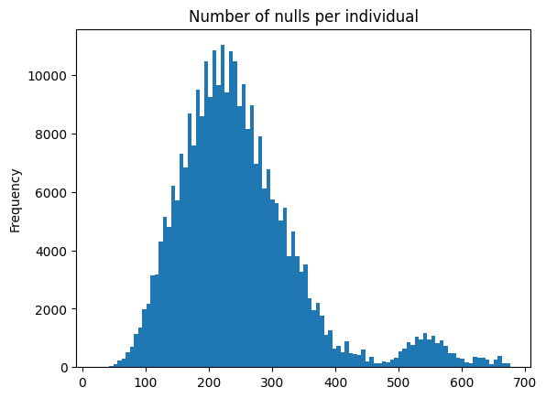
Du côté des 356 250 individus, on observe la distribution du nombre de valeurs manquantes suivantes :

Les valeurs manquantes devant être gérées et imputées pour faire tourner certains modèles, la fonction écarte les clients présentant plus de 400 valeurs manquantes et ceux ne présentant pas d’information sur la variable ciblée. Il reste alors 286 952 individus.
Les variables catégorielles y sont imputées grâce au plus proche voisin car un moyennage n’est pas envisageable. Pour les variables numériques, plusieurs options sont disponibles (imputation par médiane, zéro, knn).
Par ailleurs, on découvre la présence de valeurs infinies (positives et négatives) dans les données. 53 variables et plus de 285 000 individus en sont dotées. Il est donc possible de borner optionnellement les données à partir des valeurs extrêmes rencontrées dans le jeu d’entraînement.
Différentes options de scaling sont également accessibles et la fonction renvoie, en plus des jeux de tests et d’entraînements, les différents objets permettant le pré-traitement afin de les intégrer si besoin dans le modèle final.
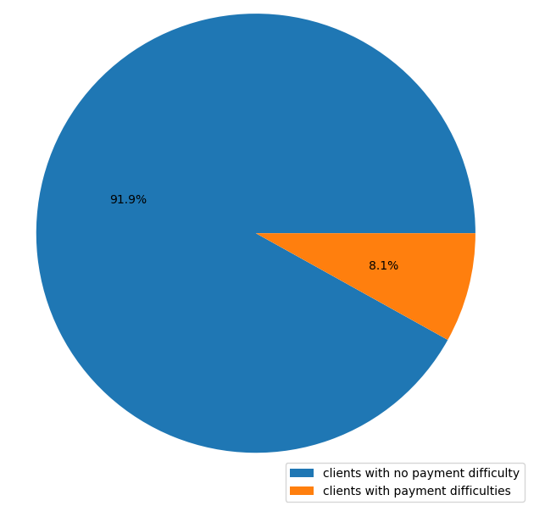

Déséquilibre des classes au sein de la variable cible
On observe un déséquilibre des classes à prédire avec un ratio d’environ 11,5. Il faut savoir que cela complique la tâche d’apprentissage des modèles qui ont généralement une propension à prédire la classe dominante. Pour éviter cet écueil, 3 méthodes ont été envisagées.
- utilisation d’une option dans les hyper-paramètres des modèles permettant de tenir compte de pondérations des classes lors de l’évaluation de celui-ci afin d’orienter l’apprentissage des paramètres du modèle.
- pré-traitement des données d’apprentissage afin d’équilibrer artificiellement les effectifs des classes en sur-échantillonnant la classe minoritaire (ou en générant des échantillons plausibles artificiels avec la méthode SMOTE) et/ou en sous-échantillonnant la classe dominante afin de retrouver une situation plus équilibrée. Dans ce cas, attention de ne pas modifier la population qui sert d’évaluation au modèle.
- l’ajustement du seuillage des probabilités pour décider de la classe (threshold moving).
Remarque : expérimentations ou informations supplémentaires disponibles dans building_classifiers.ipynb .

Élaboration de la fonction métier et choix de métriques classiques à monitorer.

Considérations générales
Le modèle prédit 2 classes :
- 0 ; classe dite négative ; le client n’a pas de problème a remboursé son crédit.
- 1 ; classe dite positive ; le client possède des difficultés à rembourser son crédit.
Économiquement, on comprend dès lors que prédire un faux-positif induit un manque à gagner puisque l’on évince un bon client en le prenant pour un mauvais payeur, tandis que prédire un faux-négatif provoque une perte d’argent puisque le client n’est pas en mesure de rembourser alors qu’on l’en pensait capable.
Au bilan, on veut donc limiter les mauvaises prédictions, les faux-négatifs davantage.

Fonction métier
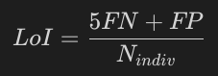
Sous l’hypothèse qu’un faux-négatif engendre des complications et des frais en moyenne 5 fois supérieurs aux pertes liées à la prédiction d’un faux-positif, la fonction métier imaginée, nommée LoI pour ‘loss of income’ est décrite ainsi :

où FN est le nombre de faux-négatifs, FP celui de faux-positifs et N_{indiv} est le nombre total d’individu appartenant à l’échantillon sur lequel on évalue le modèle.
Elle permet d’évaluer un risque moyen financier ramené à un individu dans une population donnée.
On souhaitera donc minimiser cette quantité.

Métriques monitorées
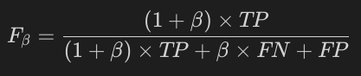
Avec les mêmes considérations, la fonction f-beta pénalise davantage les faux-négatifs lorsque beta est supérieur à 1.

Notons cependant qu’augmenter beta diminue conjointement l’impact des mauvaises prédictions (quelles qu’elles soient) relativement aux vrai-positifs. Il est donc illusoire de traduire l’hypothèse précédente en choisissant trivialement beta=5.
Par compromis sur les 2 effets cités ci-dessus, la fonction f-2 a été retenue pour le monitoring. On voudra la maximiser.
Pour une raison différente, on monitorera également l’AUC. Elle reflète la capacité du classifieur à émettre des probabilités supérieures aux éléments de la classe positive relativement aux éléments de la classe négative. Autrement dit, elle donne une indication de la capacité du modèle à ordonner correctement les éléments en fonction de leur classe. De plus, par connaissance à priori du jeu de données, elle permettra de surveiller d’éventuels effets de sur-apprentissage.

Méthodologie suivie pour sélectionner le meilleur type de modèle.
cf le répertoire hyperparameter_tuning.
Pour trouver le meilleur modèle sans être confronté à des coûts computationnels débordants, j’ai choisi d’organiser une recherche des meilleurs hyper-paramètres pour plusieurs modèles sur un jeu de données restreint (2 000 individus) divisé en un jeu d’entraînement (1600) et un jeu de test (400).
Cette recherche des meilleurs hyper-paramètres a été effectuée grâce à la librairie hyperopt en tablant sur 50 itérations par modèle et en cherchant à minimiser la fonction métier LoI précédemment définie. Les scores obtenus ont été sauvegardés en utilisant Mlflow.
Pour l’évaluation des modèles, un schéma de cross-validation avec 5 folds a été mis en place sur le jeu d’entraînement. Chaque modèle a donc été entraîné 5 fois sur des combinaisons de 4 folds donnant lieu à une prédiction sur le fold restant et à une prédiction sur le jeu de test.
Les prédictions sur les folds restants ont été concaténées pour donner une prédiction sans data leakage sur le jeu d’entraînement, et elles ont été moyennées sur le jeu de test. Cela permet à la fois une évaluation robuste (cross-validation) et permettant de juger d’un éventuel sur-apprentissage si les scores obtenus par cross-validation sont significativement plus élevés que ceux du jeu de test.
Plutôt que d’évaluer la prédiction des classes avec un seuillage par défaut, une classe Scorer a été implémentée, capable de recevoir les probabilités prédites par un modèle et de chercher le seuil optimisant la métrique pour laquelle le Scorer a été instancié. Ainsi, le processus de « threshold moving » a été intégré à la recherche des meilleurs paramètres.
S’il aurait été intéressant de faire varier également les pré-traitements dans cette recherche du meilleur modèle, la configuration a été figée :
- Variables catégorielles one-hot-encoded.
- Variables numériques bornées.
- Valeur ramenées dans l’intervalle [0, 1] pour les variables numériques.
- Imputation des variables numériques par knn, k=2
Les types de modèles candidats furent :
- Regression logistique avec régularisation Lasso
- Regression logistique avec régularisation Ridge
- RandomForest classifier
- SVC radial basis function kernel
- SVC polynomial kernel
- lightgbm classifier
- xgboost classifier

Résultats
Dans cette section, sur les pages suivantes, sont présentés pour les 3 métriques, le top-15 des 250 modèles évalués, ainsi qu’une comparaison graphiques des meilleurs scores obtenus par chaque type de modèle, vainqueur affiché à gauche.
- On y voit que les SVC obtiennent de mauvais scores et peinent à généraliser sur le jeu de test.
- 2 modèles obtiennent des résultats consistants sur les 3 métrics : le RandomForest et lightgbm.
- Pour la métrique loss of income :
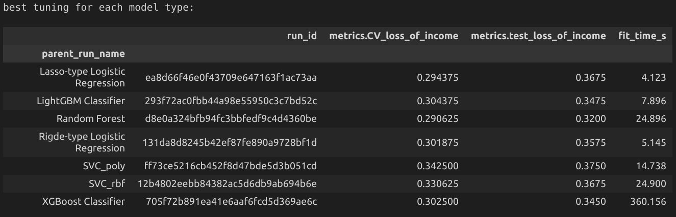
Le Random Forest donne les meilleurs résultats. On peut en profiter au passage pour avoir une indication du temps d’entraînement sur la cross-validation pour chaque type de modèle.

Résultats pour la fonction métier loss of income :
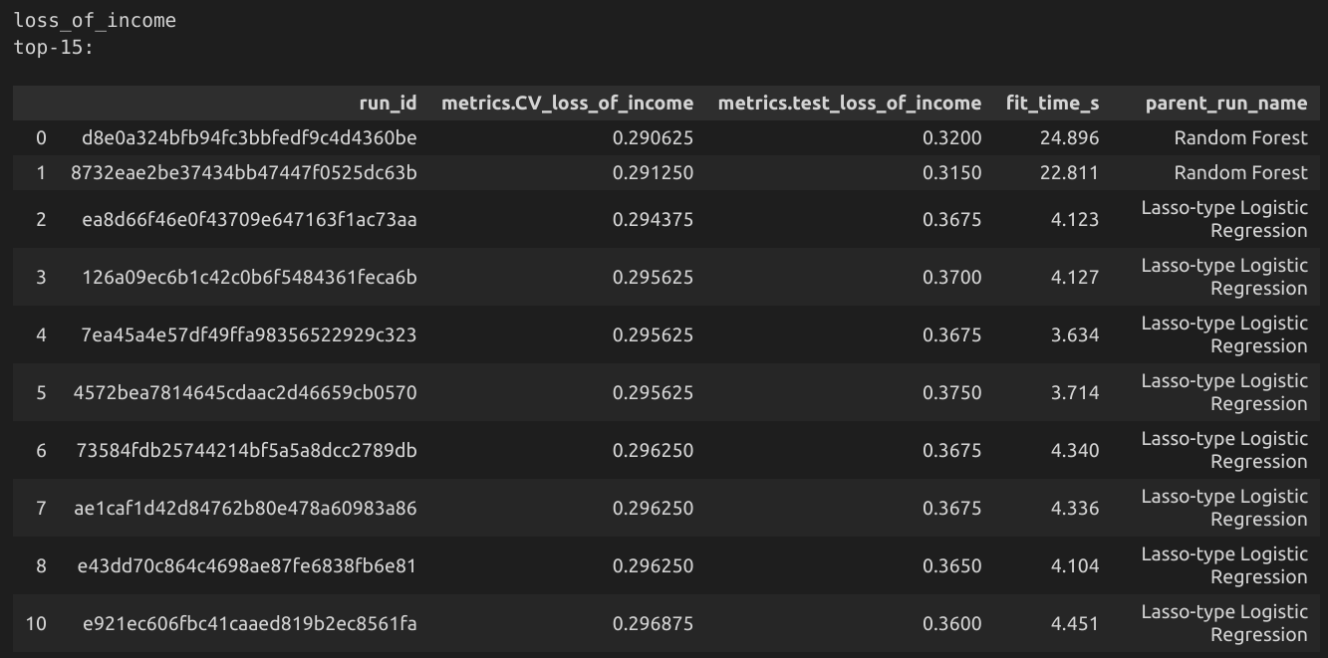

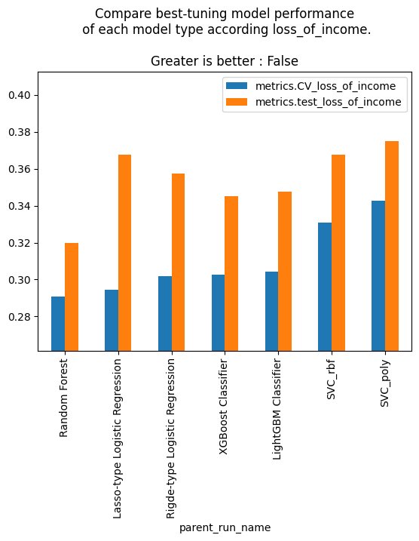

Pour l’AUC :
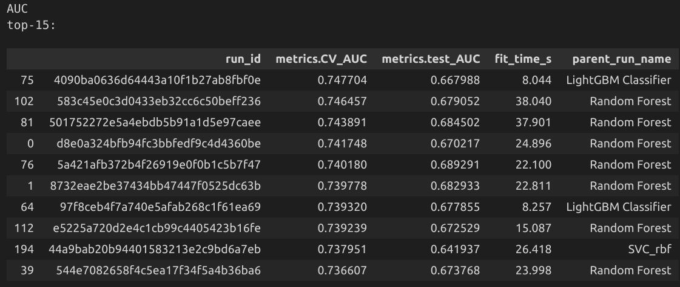
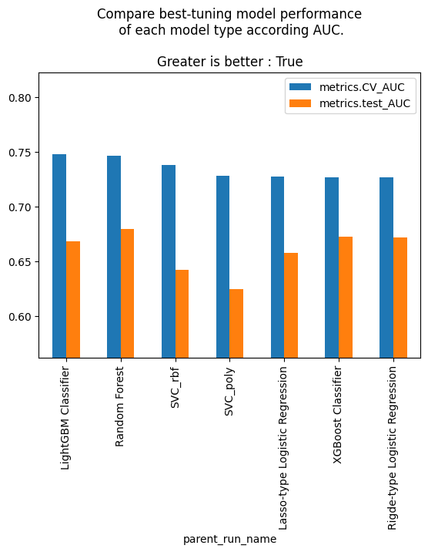

Pour f-2 :
